1. 一组相互合作的进程P1、P2、P3、P4、P5、P6，其执行过程须满足下图所示的同步关系，请使用信号量机制对该组进程进行同步。**注意：要写出信号量的初值和意义。**

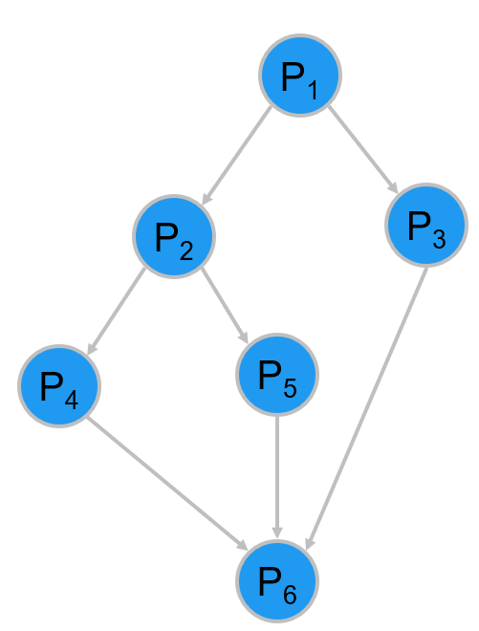

答案：main(){

Semaphore a,b,c,d,e,f,g; // 相当于箭头

a.value=0;b.value=0;c.value=0;

d.value=0;e.value=0;f.value=0;g.value=0;

cobegin

{ P1;signal(a);signal(b); }

{ wait(a);P2;signal(c) ;signal(d);} wait前驱，执行，然后加入子分支

{ wait(b);P3;signal(e); }

{ wait(c);P4;signal(f); }

{ wait(d);P5;signal(g); }

{ wait(e);wait(f);wait(g);P6; }

corend

}

引申题：已知上述进程之间的关系，画前驱图并用PV操作描述。

2、设公共汽车上有一位司机和一位售票员，它们的活动如下：

司机：启动车辆---正常行车---到站停车

售票员：关车门---售票---开车门

请分析司机与售票员之间的同步关系，画出司机和售票员活动的前趋图，并定义信号量、用PV操作实现，请写出程序描述。

答案：

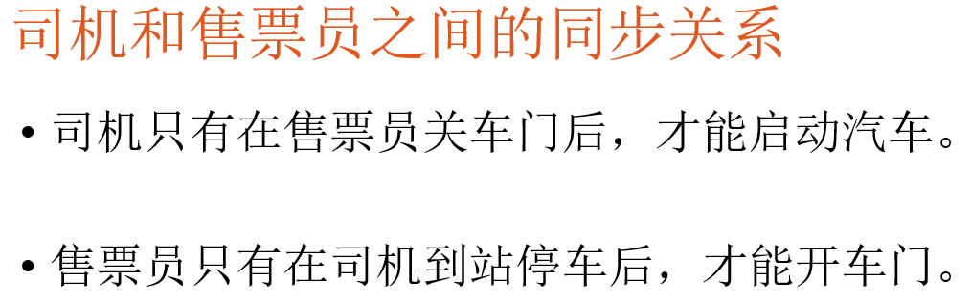

前驱图：

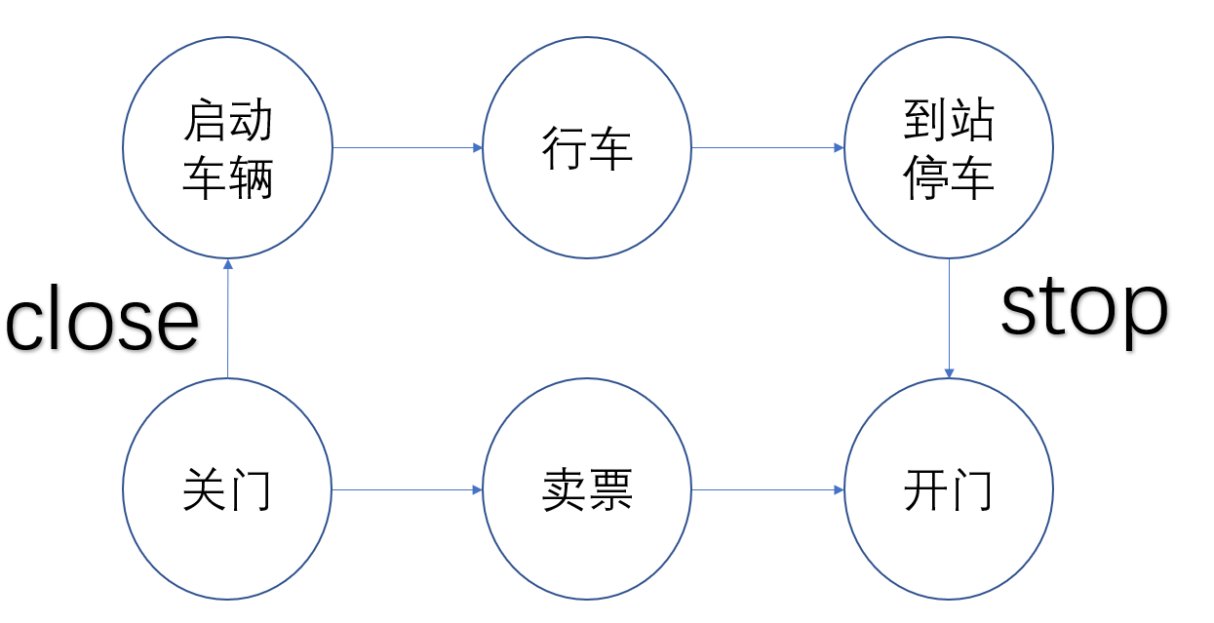

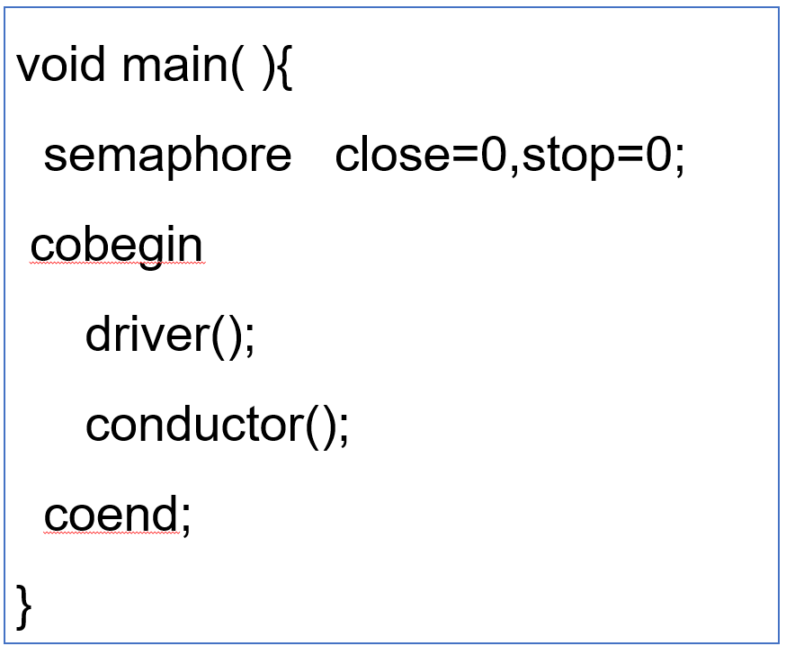

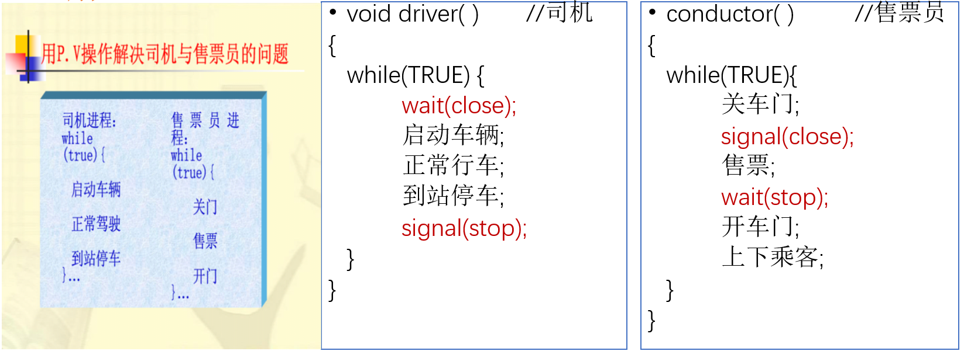

1. 教材P135页，18题答案

如图所示，有1个计算进程和1个打印进程，它们共享一个单缓冲区，计算进程不断计算出一个整型结果，并将它放入单缓冲区中;打印进程则负责从单缓冲区中取出每个结果并进行打印。请用信号量机制来实现它们的同步关系。

计算进程 🡪 单缓冲区 🡪 打印进程

【参考答案】由题意可知，本题中计算进程和打印进程为合作的同步关系。计算进程需要向空闲缓冲区中放入计算好的数据，因此要设置它所需要的empty信号量，由于开始时缓冲区为空，因此empty初值为1；打印进程需要输出已放入缓冲区中的打印结果，因此需要设置它所需要的信号量full，初始状态下缓冲区中无结果可供打印，故full的初值为0。

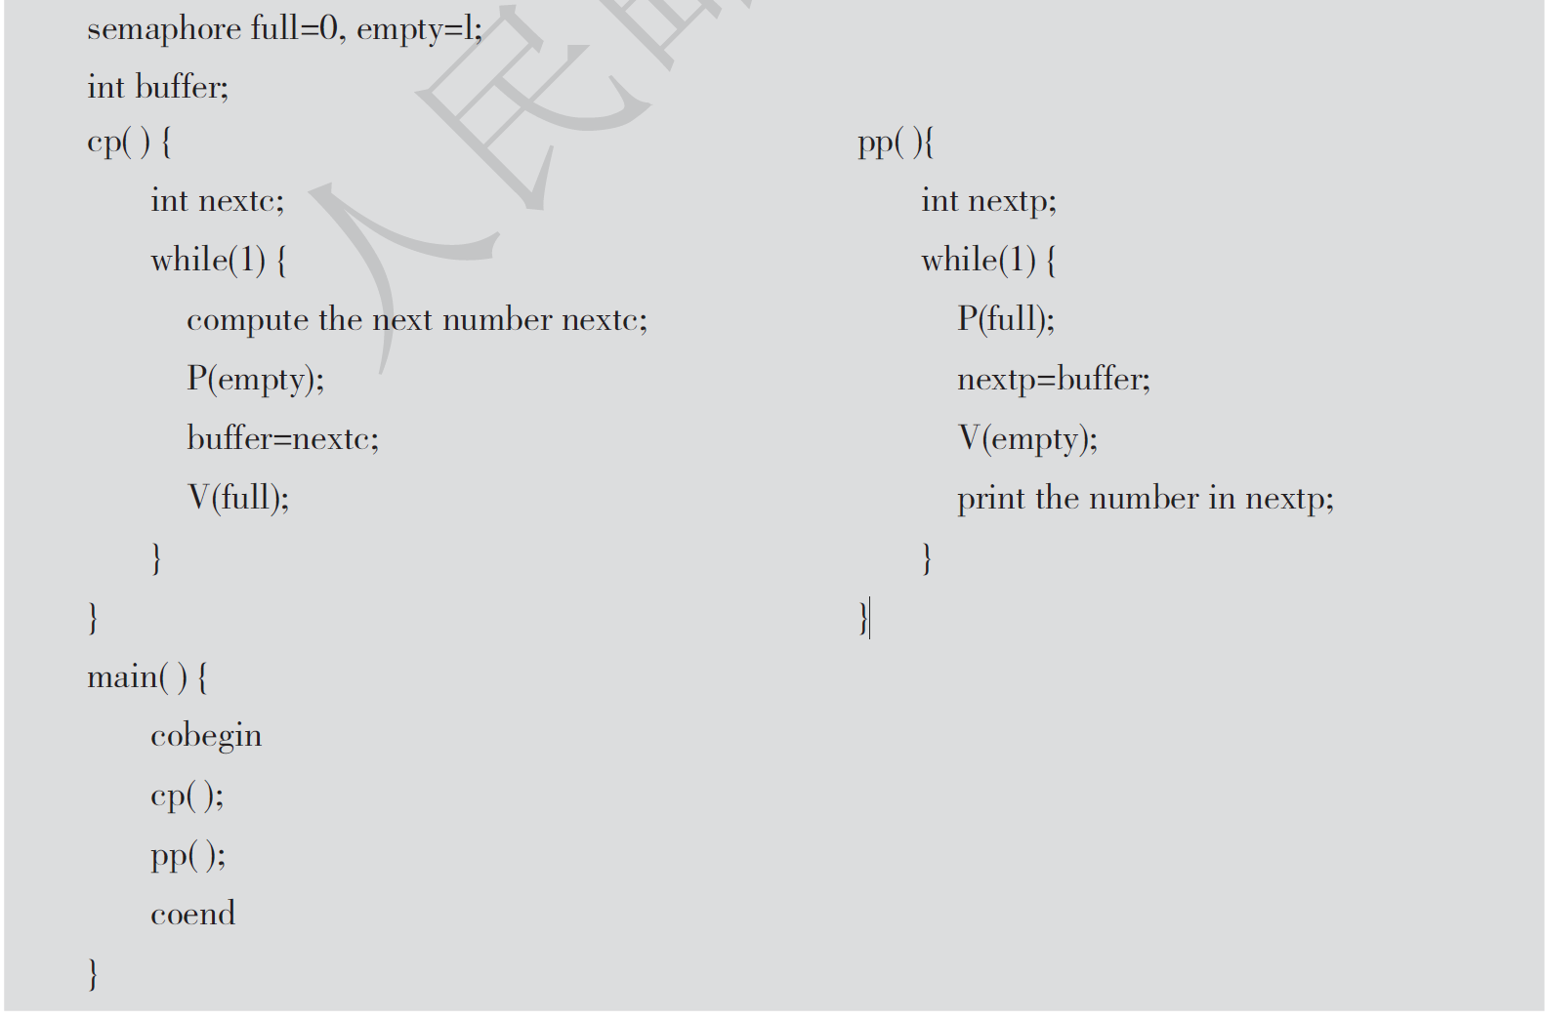

1. 教材P135页，19题答案

有3个进程P1、P2、P,协作解决文件打印问题。P,将文件记录从磁盘读人内存的缓冲区1，每执行一次读一个记录;P,将缓冲区1中的内容复制到缓冲区2中，每执行一次复制一个记录;P;将缓冲区2中的内容打印出来，每执行一次打印一个记录。缓冲区的大小与记录大小一样。请用信号量来保证文件的正确打印。

--【参考答案】对缓冲区1来说，P1是生产者，P2是消费者；对缓冲区2来说，P2是生产者，P3是消费者。缓冲区1和缓冲区2都只能存放一个记录，它们都是临界资源，但无须使用信号量来实现互斥。P2对于缓冲区1是消费者，对于缓冲区2是生产者，因此要对P2设置两个信号量来分别控制其对不同缓冲区的不同操作。该文件打印过程的同步算法可描述为：

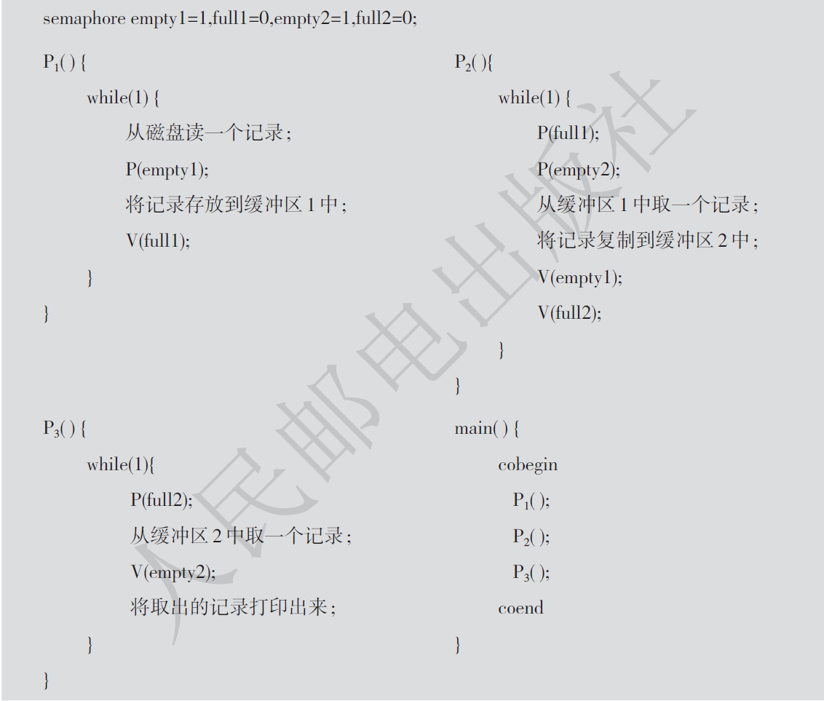

1. 教材P135页20题答案

桌上有一个能盛得下5个水果的空盘子。爸爸不停地向盘中放苹果和橘子，儿子不停地从盘中取出橘子享用，女儿不停地从盘中取出苹果享用。规定3人不能同时向(从)盘子中放(取)水果。试用信号量机制来实现爸爸、儿子和女儿这3个“循环进程”之间的同步。

【参考答案】分析：本题是生产者-消费者问题的变形，相当于一个能生产两种产品的生产者（爸爸）向两个消费者（儿子和女儿）提供产品的同步问题，因此，须设置两个不同的full信号量apple和orange，它们的初值均为0。为了描述上述同步问题，可定义如下信号量：



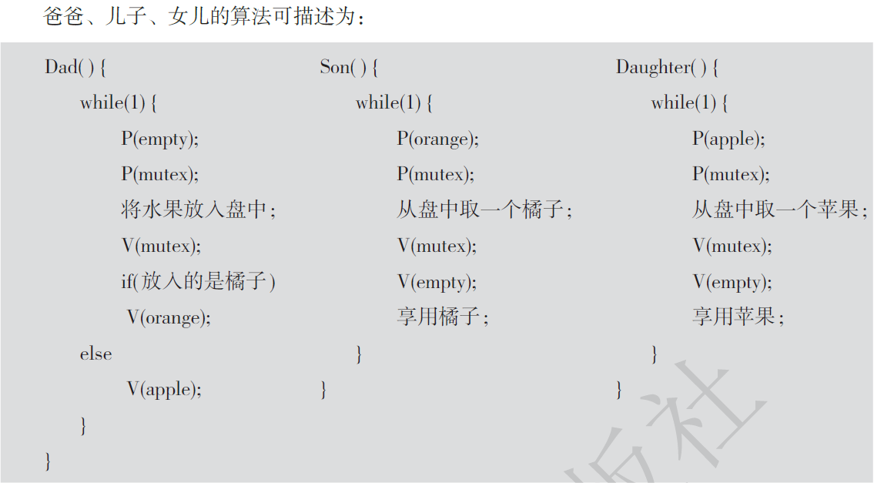  
**P 🡪 减1操作 V 🡪 加一操作**

**[单选题]**

死锁的4个必要条件中，无法破坏的是（ B ）。

A.环路等待资源 B.**互斥**使用资源 C.占有且等待资源 D.非抢夺式分配

【解析】破坏互斥使用资源，是指允许多个进程同时访问资源，但有些资源根本不能同时访问，如打印机只能互斥使用。因此，破坏互斥条件而预防死锁的方法不可行，而且在有的场合应该保护这种互斥性。其他3个条件都可以实现。

以下有关资源分配图的描述中，正确的是（ D ）。

A.有向边包括进程指向资源类的分配边和资源类指向进程申请边两类

B.矩形框表示进程，其中圆点表示申请同一类资源的各个进程

C.圆圈结点表示资源类

D.资源分配图是一个有向图，用于表示某时刻系统资源与进程之间的状态

【解析】进程指向资源的有向边称为申请边，资源指向进程的有向边称为分配边，矩形框表示资源，其中的方框表示资源的数目，圆圈结点表示进程。

时间片轮转调度算法是为了（ A ）。

A.多个用户能及时干预系统 B.使系统变得高效

C.优先级较高的进程得到及时响应 D.需要CPU时间最少

两个旅行社甲和乙为旅客到某航空公司订飞机票，形成互斥资源的是（ C ）。

A.旅行社 B.航空公司 C.数据 D.旅行社与航空公司

【解析】一张飞机票不能同时售给不同的乘客，因此飞机票是临界资源，其他因素只是为完成飞机票订票的中间过程，与互斥无关。

其他要点内容：

1. 原生操作系统的结构及有点。
2. 进程并发性、异步性的定义（P15），进程与线程的区别，比如：在引入线程的操作系统中，独立调度和分派的基本单位是（ ），资源分配的单位是（ ）。
3. 进程的3中基本状态定义及之间的转化条件。
4. 什么是原语操作？P20
5. 什么是临界区及临近资源？
6. 死锁的4个处理方法，（预防），（ ）、（ ），（ ）。
7. 课堂测试及期中测试的填空题。